МІНІСТЕРСТВО ОСВІТИ І НАУКИ УКРАЇНИ

УДУНТ ННІ ДІІТ

Кафедра «Комп'ютерні інформаційні технології»

Лабораторна робота №5
з дисципліни «Компонентні технології програмного забезпечення»

на тему: «Розробка web-компонентів на основі сервлетів»

Виконав:
студент гр.ПЗ1911
Сафонов Д.Є.
Прийняв:
Андрющенко В.О.

Дніпро, 2022
Тема. Розробка web-компонентів на основі сервлетів.
Текст програми.
- java
- jsp
Результати виконання програми.
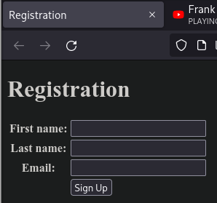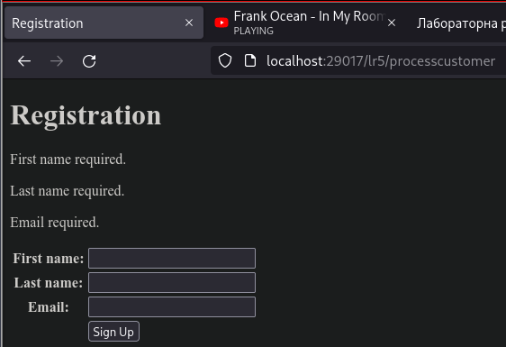
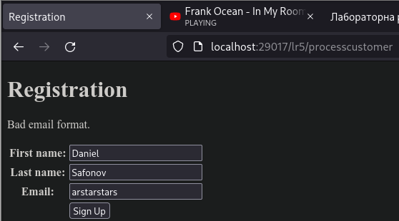
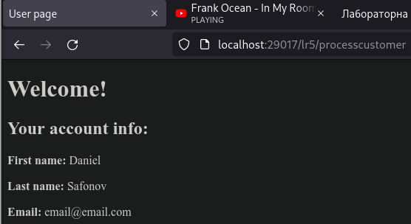

Аналіз результатів та висновки.
Розроблена програма складається з сервлету та двох сторінок джава серверу.
Сервлет запроси http протоколу, які надходять зі сторінок, та перевіряє дані, надані користувачем, в залежності від введених даних, новий вигляд сторінки змінюється (крім того сервлет може ці дані передавати іншим серверам, бінам тощо).

